Санкт-Петербургский Национальный Исследовательский Университет Информационных Технологий, Механики и Оптики

Факультет «Инфокоммуникационных Технологий»

Направление подготовки «Программирование в инфокоммуникационных системах»

Лабораторная работа №5

Выполнила:

Улитина Мария Сергеевна

Группа №3322

Проверила:

Марченко Елена Вадимовна

Санкт-Петербург

2024

**Цель работы**: создать карту изображений HTML.

**Ход работы**:

На рисунке 1 с помощью <map>, <area> создается карта изображений, она состоит из 5 объектов, каждый из которых имеет свое действие. <Onclick> вызывает функцию, прописанную в скрипте, title позволяет пользователю видеть текст при наведении курсором на объект.

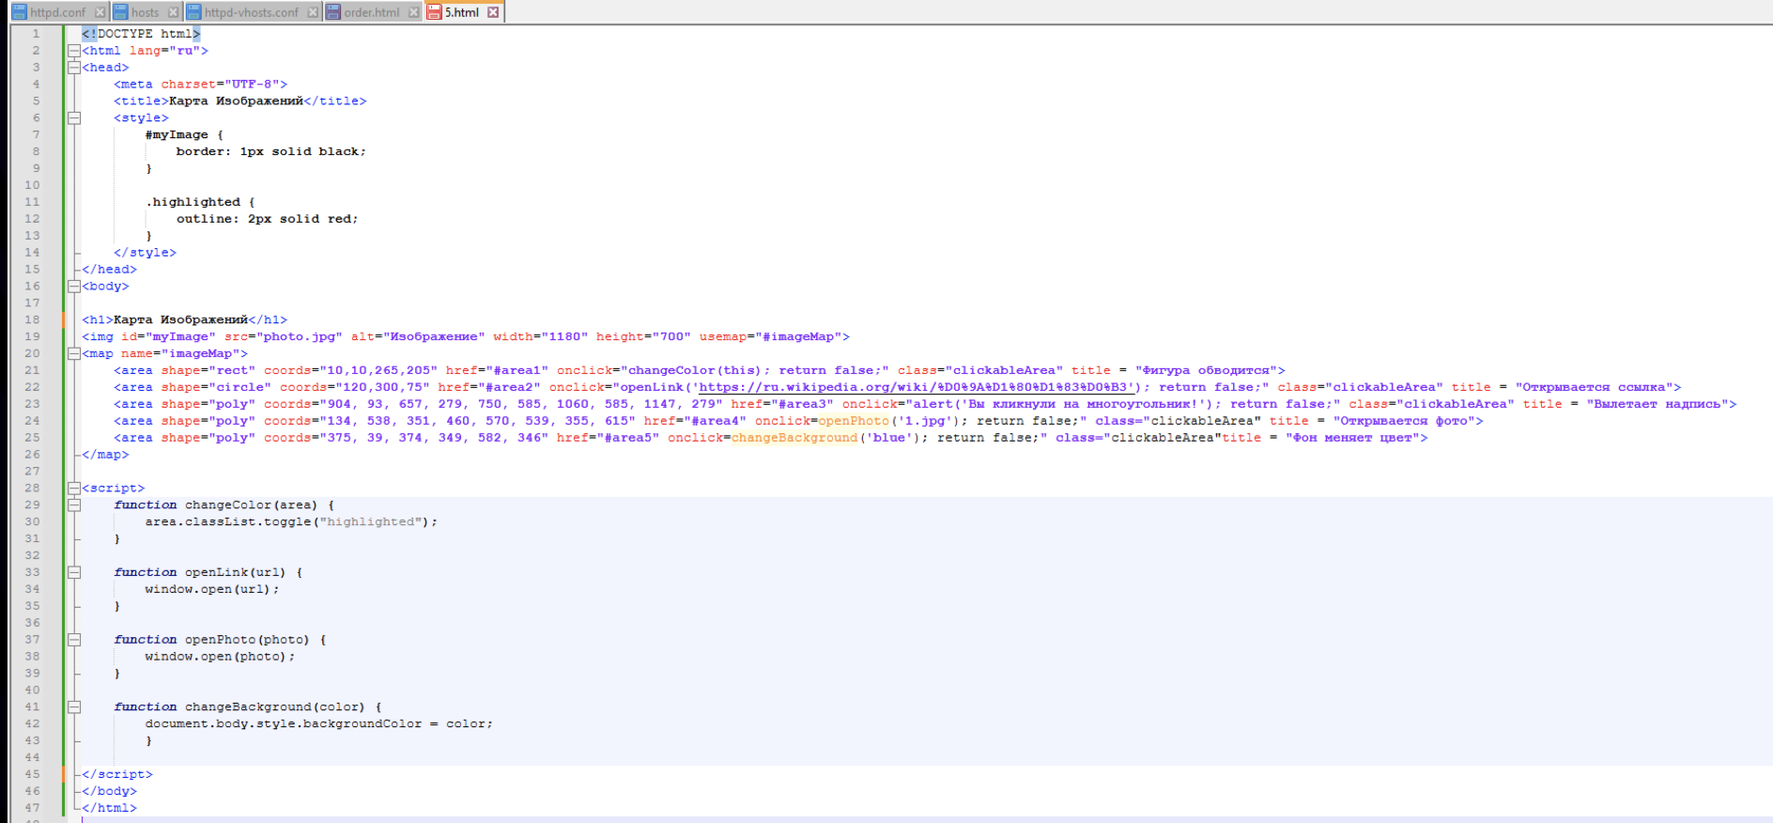

Рисунок 1 – Карта изображений.

На рисунке 2 приведен скрипт для выполнения действий: выделение цветом, открытие ссылки, открытие фото, смена цвета фона.



Рисунок 2 – Скрипт.

На рисунке 3 результат запуска.

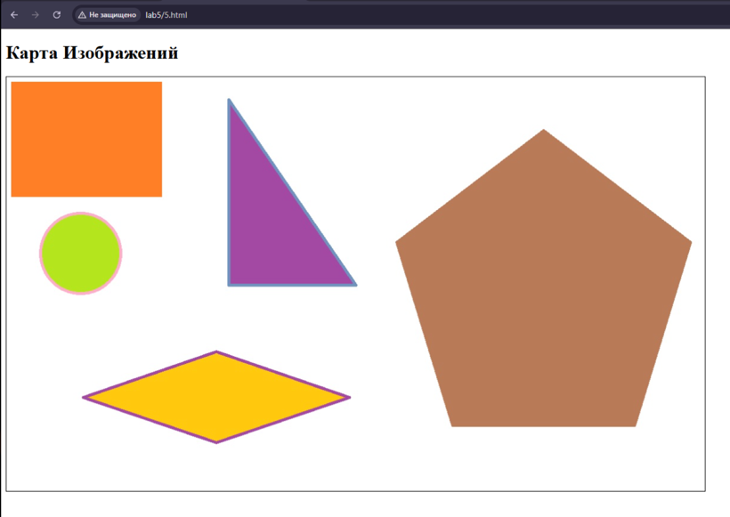

Рисунок 3 – Результат запуска.

При нажатии на круг открывается ссылка, при нажатии на ромб открывается фото, остальные действия приведены на рисунках 4-6.

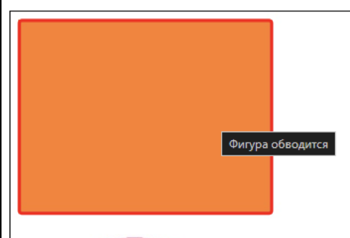

Рисунок 4 – Выделение цветом.

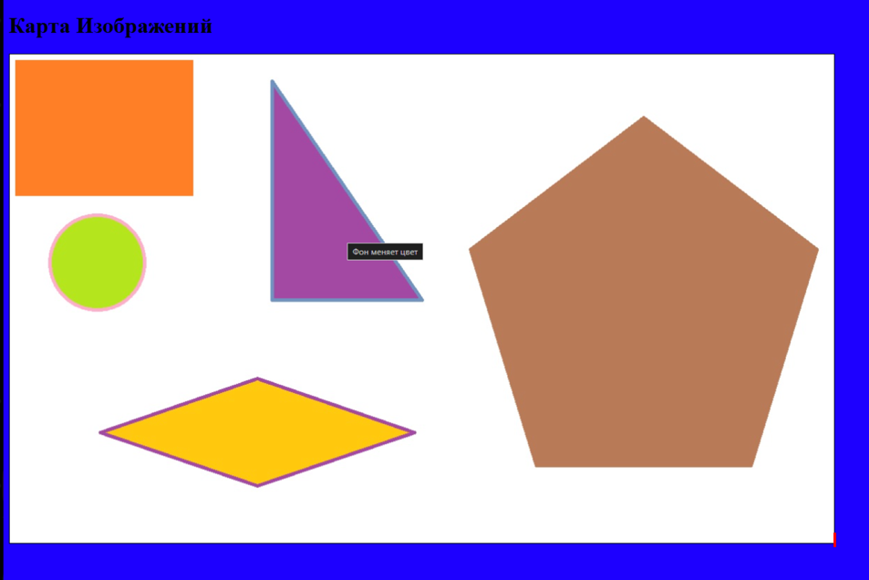

Рисунок 5 – Смена фона.

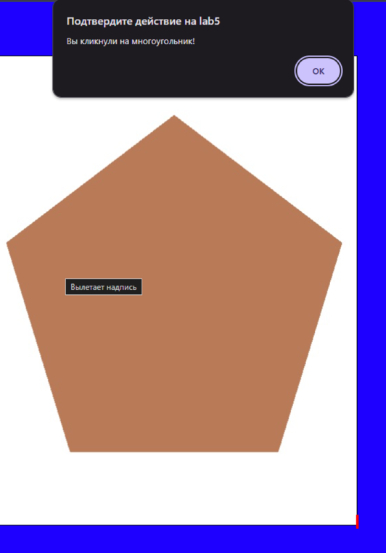

Рисунок 6 – Появление надписи.

**Вывод:**

Создана карта изображение HTML, которая содержит 5 объектов, выполняющих различные действия при нажатии.